**周报**

所选课题:代码托管集群智能管控

课题目标:收集和整理集群监控数据、分析和展示监控数据、给出调控建议、预测代码库增长趋势、识别管理恶意行为。

课题内容:通过服务器负载和访问日志分析，监控集群健康状态，例如代码库热点分布、性能状况等，数据可视化展示。根据代码库用户数、并发数、存储量等，建立代码库活跃度模型，动态调整代码库集群分布，提高资源利用率。实时监控请求量，甄别恶意拉取代码行为，针对性的进行限速限流。根据磁盘增长量、代码库活跃程度等预测代码库增长趋势，为服务器扩缩容提供决策依据。

团队分工:前端web

**本周完成情况:**

1)完成了插件列表

2)完成了节点的操作记录

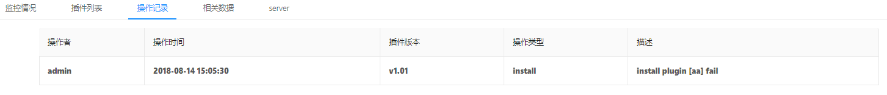

3)相关数据分析展示CPU/内存、磁盘

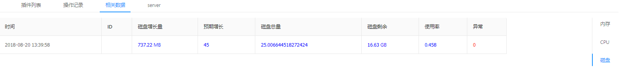

4)完成了Tgitserver、nginx的相关操作

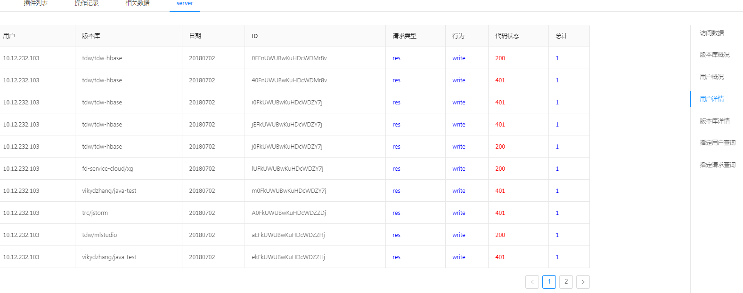

5)完成了Tgit的风险评估和迁移建议

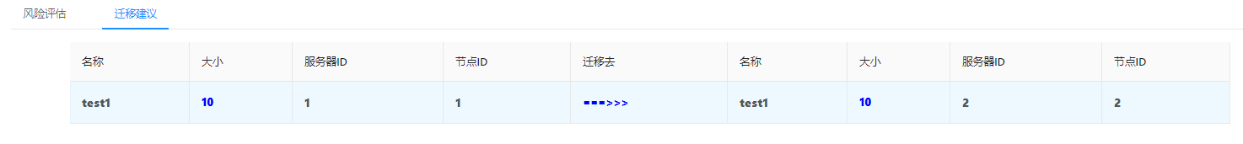

**下一周计划:**

测试前端的插件下发功能、测试后端的数据分析功能和前端的展示功能、撰写文档、准备答辩

汇报人：周志奇

汇报时间：2018/8/19